**การสร้างลวดลายกระบอกใส่ดินสอจาเทสเซลเลชันโดยโปรแกรม GSP**

**ของนักเรียนชั้นม.2/12 โรงเรียนสตรีอ่างทอง**

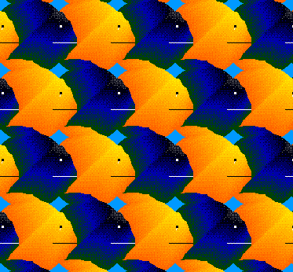

**โดย**

**โดย**

**1. ด.ช.ธีทัต รักจิตร ม.2/12 เลขที่ 12**

**2. ด.ช.ปัญญวัฒน์ โพธิ์พฤกษาวงศ์ ม.2/12 เลขที่ 15**

**3. ด.ช.พชรพล เลิศชัย ม.2/12 เลขที่ 16**

**4. ด.ช.ภูรินัฐ สังข์ไพร ม.2/12 เลขที่ 17**

**5. ด.ช.วราเทพ สัจจวงศ์ ม.2/12 เลขที่ 19**

**6. ด.ญ.สิริภัทร นนท์สระเกตุ ม.2/12 เลขที่ 36**

**เสนอ**

**คุณครู ชาญณรงค์ เผือกเพี้ยน**

**บทที่ 1**

**บทนำ**

* 1. **ที่มาและความสำคัญ**

ในประเทศไทยในยุคปัจจุบันมีวิชาคณิตศาสตร์มีบทบาทสำคัญยิ่งต่อการพัฒนาความคิดมนุษย์ ทำให้มนุษย์มีความคิดสร้างสรรค์ คิดอย่างมีเหตุผล เป็นระบบ มีแบบแผน สามารถวิเคราะห์ปัญหาหรือสถานการณ์ได้อย่างถี่ถ้วนรอบคอบ ช่วยให้คาดการณ์ วางแผน ตัดสินใจ แก้ปัญหาและนำไปใช้ในชีวิตประจำวันได้อย่างถูกต้องเหมาะสมความก้าวหน้านอกจากนี้คณิตศาสตร์ยังเป็นเครื่องมือในการศึกษาทางด้านวิทยาศาสตร์ เทคโนโลยีและศาสตร์อื่น ๆ คณิตศาสตร์จึงมีประโยชน์ต่อการดำเนินชีวิต ช่วยพัฒนาคุณภาพชีวิตให้ดีขึ้นและสามารถอยู่ร่วมกับผู้อื่นได้อย่างมีความสุข นอกจากนี้คณิตศาสตร์ เป็นวิชาที่มีความสำคัญต่อการพัฒนาประเทศในหลาย ๆ ด้าน เนื่องจากความรู้และทักษะทางคณิตศาสตร์ เป็นสิ่งจำเป็นสำหรับการดำรงชีวิตและการพัฒนาเทคโนโลยีให้ทันสมัยและ ประเทศไทยให้ความสำคัญกับการเรียนคณิตศาสตร์ไม่น้อยไปกว่าวิชาอื่น ๆ โดยมุ่งให้เยาวชนทุกคนได้เรียนรู้คณิตศาสตร์อย่างต่อเนื่องและตามศักยภาพ แต่เมื่อเปรียบเทียบกับต่างประเทศกลับพบว่า เรายังอยู่ในอันดับท้าย ๆ ซึ่งอาจเป็นเพราะเรายังให้ความสำคัญน้อยเกินไป ปัจจุบันเรามีคนเก่งคณิตศาสตร์ตามธรรมชาติเพียงประมาณร้อยละ 3 เท่านั้น ขณะที่ประเทศชั้นนำของโลกให้ความสำคัญต่อคณิตศาสตร์ เป็นอย่างยิ่งการจัดการเรียนการสอนคณิตศาสตร์ให้มีประสิทธิภาพ จึงเป็นจุดมุ่งหมายที่สำคัญประการหนึ่งของการศึกษาไทย โดยเฉพาะอย่างยิ่งในกระแสการปฎิรูปการศึกษาในปัจจุบันที่มุ่งเน้นให้ผู้ เรียนสามารถเรียนรู้ได้เต็มตามศักยภาพของตนเอง และนำเทคโนโลยีมาใช้ในการศึกษาหาความรู้ และอีกทั้งเทคโนโลยีสารสนเทศทำให้โลกเต็มไปด้วยข่าวสารข้อมูลที่มีการเคลื่อนไหวอย่างรวดเร็ว ส่งผลกระทบต่อเศรษฐกิจและสังคมให้การเปิดเสรีทางการค้าก่อให้เกิดภาวะ การปรับตัวไม่ทันทางสังคม ปัจจุบันวิถีชีวิตของคนไทยเปลี่ยนแปลงไปมากกระแสโลกาภิวัตน์ในอนาคตบุคคลสามารถแสวงหาแนวทางและค้นหาความรู้ ได้ด้วยตนเองเรียนรู้จากสถานการณ์จริงในสังคม ผู้เรียนสามารถเรียนรู้โดยวิธีใดก็ได้ จะต้องมีความหลากหลายและสามารถยืดหยุ่นได้ เนื่องจากกระแสการเปลี่ยนแปลงอย่างรวดเร็วของสังคม

ดังนั้นเราจึงจะใช้เทคโนโลยีเข้ามาช่วยในการศึกษาเพื่อให้เกิดความสะดวกสบาย และสามารถหาข้อมูลเพิ่มเติมด้วยตนเองได้

และเนื่องจากสมาชิกในกลุ่มของข้าพเจ้าได้ศึกษาและมีความสนใจอย่างมากเกี่ยวกับการใช้โปรแกรม GSP และการสร้างงานศิลปะจึงมีแนวคิดที่จัดทำโครงงานชิ้นนี้ขึ้นเพื่อออกแบบลวดลายกระบอกใส่ดินสอโดยใช้การแปลงทางคณิตศาสตร์และเทสเซลเลชัน

จากเหตุผลดังกล่าวกลุ่มของข้าพเจ้าจึงมีแนวคิดที่จะทำให้ลวดลายของกระบอกใส่ดินสอที่เกิดจากการแปลงทางเรขาคณิต อันได้แก่ การเลื่อนขนาน สะท้อน การหมุนและการใช้เทสเซลเลชันมาประยุกต์ใช้กับรูปเรขาคณิต และรูปทรงอิสระ ให้เป็นที่รู้จักมากขึ้นโดยการสร้างภาพจากโปรแกรม GSP โดยกลุ่มของข้าพเจ้าจะนำภาพเทสเซลเลชันที่ประดิษฐ์ได้มาทำเป็นกระบอกใส่ดินสอเพื่อเพิ่มมูลค่าให้กับสินค้าเพื่อเป็นการใช้ภาพที่ออกแบบจากโปรแกรม GSP ให้เกิดประโยชน์และให้เป็นที่น่าสนใจ

**1.2 วัตถุประสงค์**

1. เพื่อศึกษาการประยุกต์ใช้ความรู้เรื่องเทสเซลเลชันที่เกี่ยวกับเรขาคณิตและรูปอิสระ และการแปลงทางเรขาคณิตมาใช้กับโปรแกรม GSP

2. เพื่อศึกษาภาพลวดลายเทสเซลเลชันที่ประดิษฐ์ได้มาทำกระบอกใส่ดินสอเพื่อเพิ่มมูลค่าและความสวยงาม

**1.3 ขอบเขตของงานวิจัย**

1.3.1. ประชากรและกลุ่มตัวอย่างที่ใช้ในการวิจัย ดังนี้

ประชากร คือ เพื่อนนักเรียนชั้นมัธยมศึกษาปีที่ 2 โรงเรียนสตรีอ่างทอง ในภาคเรียนที่ 2 ปีการศึกษา 2561 จำนวน 1 ห้องเรียน จำนวน 37 คน

กลุ่มตัวอย่างที่ใช้ในการวิจัยได้แก่ นักเรียนชั้นมัธยมศึกษาปีที่ 2/12 จำนวน 10 คน โรงเรียนสตรีอ่างทอง ในภาคเรียนที่ 2 ปีการศึกษา 2561

1.3.2. ขอบเขตด้านเนื้อหา

การสร้างลวดลายเทสเซลเลชันในการทำกระบอกใส่ดินสอ

1.3.3. ขอบเขตด้านเวลา

ผู้วิจัยได้ดำเนินการวิจัยในภาคเรียนที่ 2 ปีการศึกษา 2561 เป็นเวลา 1 เดือน

**1.4 กรอบแนวคิดในการวิจัย**

ผู้วิจัยได้กำหนดกรอบแนวคิดในการวิจัยได้ ดังนี้

|  |  |  |
| --- | --- | --- |
| ตัวแปรตัน |  | ตัวแปรตาม |
| การสร้างลวดลายเทสเซลเลชันในการทำกระบอกใส่ดินสอ |  | ความพึงพอใจในการใช้กระบอก |

**1.5 ประโยชน์ที่ได้รับ**

1. หารายได้เสริมเพิ่มเติมได้

2. มีความพึงพอใจในการใช้กระบอกใส่ดินสอจากเทสเซลเลชัน

3. ปรับใช้ และทบทวนความรู้ เรื่อง เทสเซลเลชันได้

**1.6 นิยามศัพท์**

1. รูปเรขาคณิต หมายถึง รูปต่างๆทางเรขาคณิต

2. การแปลงทางเรขาคณิต หมายถึง การเคลื่อนไหวของรูปเรขาคณิตโดยการเลื่อนขนานการ สะท้อน และการหมุนของรูปหนึ่ง ซึ่งพบได้ในสิ่งรอบตัวเรา หรือการเคลื่อนไหว ของสิ่งต่าง ๆ สามารถจำ ลองออกมาในรูปของการแปลง รวมทั้งงานศิลปะต่าง ๆ

3.ศิลปะ หมายถึง การกระทำหรือขั้นตอนของการสร้างชิ้นงานศิลปะโดยมนุษย์

**บทที่ 2**

**เอกสารที่เกี่ยวข้อง**

**2.1 ภาพแทสเซลเลชั่น**

**เทสเซลเลชัน**  เริ่มต้นด้วยนักศิลปะชาวอิสลามได้สื่อความรู้ ความซาบซึ้ง ในคณิตศาสตร์ของตนเองในรูปแบบของศิลปะ ดังตัวอย่าง ศิลปะ Alhambra เป็นศิลปะที่วาดไว้ใน MoorishPalace in Granada ประเทศสเปน

[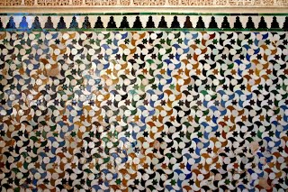](https://sites.google.com/site/grossumswkj58/bth-thi2/Tassellatura_alhambra.jpg?attredirects=0)

ภาพ Alhambra

ต่อมาใน ค.ศ.  1936  นักศิลปะชาวดัทซ์ชื่อ M.C. Escher ได้เดินทางไปเที่ยวประเทศสเปน  เกิดความซาบซึ้งในลักษณะของศิลปะแบบนี้ จึงได้นำมาเผยแพร่จนเป็นที่รู้จักจนถึงปัจจุบัน และได้เรียกศิลปะแบบ  Alhambra ว่าเทสเซลเลชัน คือการจัดรูปปิดหลายรูปให้คลุมระนาบ  โดยไม่ให้เกิดการเหลื่อมล้ำหรือซ้อนทับกันระหว่างรูปและไม่ให้มีช่องว่างในระนาบเหลืออยู่

**ชนิดของเเทสเซลเลชัน**

1.  Polygonal Tessellations หมายถึง เทสเซลเลชันที่ประกอบด้วยรูปหลายเหลี่ยม เช่นรูปสามเหลี่ยม รูปสี่เหลี่ยม รูปหกเหลี่ยม เป็นต้น โดยแยกเป็นชื่อเฉพาะดังนี้

1.1 Reqular Tessellations หมายถึง เทสเซลเลชันที่ประกอบด้วยรูปเหลี่ยมด้านเท่า        มุมเท่า ได้แก่ สามเหลี่ยม สี่เหลี่ยม และหกเหลี่ยมด้านเท่าเท่านั้น ดังรูป

[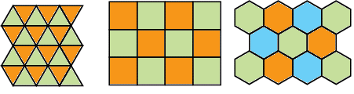](https://sites.google.com/site/grossumswkj58/bth-thi2/regtess.gif?attredirects=0)

ภาพ  Reqular

1.2 Semi regular Tessellations   หมายถึง เทสเซลเลชันที่ประกอบด้วยรูปหลายเหลี่ยมด้านเท่ามุมเท่าตั้งแต่ 2 รูปขึ้นไป เรียกชื่อตามด้านของรูปเหลี่ยมที่มาแระกอบกันที่จุด Vertexดังรูป

[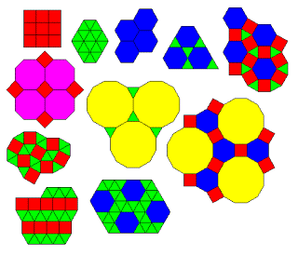](https://sites.google.com/site/grossumswkj58/bth-thi2/tessellation2-1zh3cdo.gif?attredirects=0)

ภาพ  Semi regular Tessellations

 1.3 No regular Polygonal Tessellations หมายถึง เทสเซลเลชันที่ประกอบด้วยรูปหลายเหลี่ยมใด ๆ ที่ไม่ใช้ regular Polygons ดังรูป

[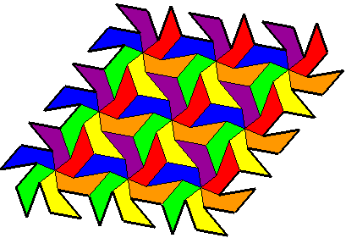](https://sites.google.com/site/grossumswkj58/bth-thi2/RoundPentagons38.png?attredirects=0)

ภาพ  No regular Polygonal Tessellations

2. No polygonal Tessellations หมายถึง เทสเซลเลชัน ที่ประกอบด้วยรูป ปิดที่ไม่ใช่ polygons ทั้งหมด

[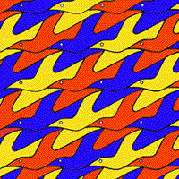](https://sites.google.com/site/grossumswkj58/bth-thi2/tess1.gif?attredirects=0)

**2.2 รูปเรขาคณิต**

**รูปเรขาคณิต** หมายถึง รูปต่างๆ ทางเรขาคณิต เช่น

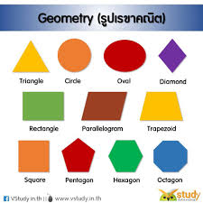

**2.3    การแปลงทางเรขาคณิต**

**การแปลงทางเรขาคณิต**(Transformation) คือ การเคลื่อนไหวของรูปเรขาคณิตโดยการเลื่อนขนานการสะท้อน และการหมุน ของรูปหนึ่งๆซึ้งพบได้ในสิ่งรอบตัวเราหรือการเคลื่อนไหวของสิ่งต่างๆก็สามารถจำลองออกมาในรูปของการแปลงรวมทั้งงานศิลปะต่างๆ  
 **1. การเลื่อนขนาน** (Translation) เป็นการแปลงแบบหนึ่งที่จุดทุกจุดของรูปต้นแบบเคลื่อนไปในทิศทางเดียวกันเป็นระยะทางเท่าๆกัน

[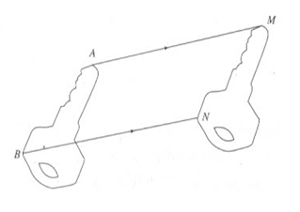](https://sites.google.com/site/grossumswkj58/bth-thi2/sliding.png?attredirects=0)

ภาพ การเลื่อนขนาน

**2.การสะท้อน**(Reflection) เป็นการแปลงที่จุดทุกจุดของรูปต้นแบบเคลื่อนที่ข้ามเส้นตรงเส้นหนึ่งซึ่งเปรียบเหมือนกระจกหรือเรียกว่าเส้นสะท้อนโดยที่เส้นนี้จะแบ่งครึ่งและตั้งฉากกับส่วนของเส้นตรงที่เชื่อมระหว่างจุดแต่ละจุดบนรูปต้นแบบกับจุดแต่ละจุดบนรูปสะท้อนที่สมนัยกัน

[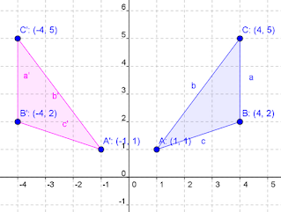](https://sites.google.com/site/grossumswkj58/bth-thi2/A2.png?attredirects=0)

ภาพการสะท้อน

**3.การหมุน**(Rotation) เป็นการแปลงที่จุดทุกจุดของรูปต้นแบบเคลื่อนที่ไปเป็นมุมเดียวกันรอบจุดตรึงอยู่กับที่ที่กำหนดหรือจุดหมุนการหมุนจะหมุนทวนเข็มนาฬิกาหรือตามเข็มนาฬิกาตามขนาดของมุมและทิศทางที่ต้องการหมุนโดยทั่วไปถ้าไม่ระบุทิศทางการหมุนจะถือว่าเป็นการหมุนทวนเข็มนาฬิกาการหมุนเป็นการแปลงที่เกิดจากการจับคู่ของจุดแต่ละคู่ระหว่างรูปต้นแบบกับรูปที่ได้จากการหมุน

[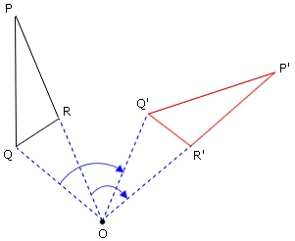](https://sites.google.com/site/grossumswkj58/bth-thi2/image%20(1).jpg?attredirects=0)

ภาพการหมุน

**2.4 ศิลปะ**

ศิลปะ หมายถึงผลแห่งความคิดสร้างสรรค์ของมนุษย์ที่แสดงออกมาในรูปลักษณะต่างๆ ให้ปรากฏซึ่งสุนทรียภาพ ความประทับใจ หรือความสะเทือนอารมณ์ ตามประสบการณ์ รสนิยม และทักษะของบุคคลแต่ละคน นอกจากนี้ยังมีนักปราชญ์ นักการศึกษา  ท่านผู้รู้ได้ให้นิยามความหมายของศิลปะแตกต่างกันออกไป

ศิลปะ คือการเลียนแบบธรรมชาติ การแสดงออกของบุคลิกภาพทางอารมณ์ของมนุษย์ การสื่อสารอย่างหนึ่งระหว่างมนุษย์ การระบายความปรารถนาในใจของศิลปินออกมาการแสดง ออกของผลงานด้านต่างๆที่สร้างสรรค์

จากความหมายและคำนิยามทางศิลปะที่ได้นำมากล่าวอ้างไว้ข้างต้น จะเห็นได้ว่าผลงานที่เรียกกันว่าเป็น “ศิลปะ”จะมีทัศนะที่แตกต่างกันออกไป ยากที่จะหาข้อสรุปที่แน่นอนหรือกำหนดลักษณะของงานศิลปะได้โดยในแต่ละยุคสมัยท่านผู้รู้ได้กำหนดความหมายของศิลปะไปตามบริบทของตนเอง ซึ่งย่อมจะมีความแตกต่างหรือเปลี่ยนแปลงไปตามสภาพสังคม สิ่งแวดล้อม และความเจริญก้าวหน้าของเทคโนโลยีอย่างไรก็ตาม ก็เป็นที่ยอมรับกันในประการหนึ่งว่า ผลงานที่ ถือว่าเป็นงานศิลปะจะต้องเป็นงานที่มีการสร้างสรรค์ ไม่ใช่เกิดขึ้นมาเองกล่าวคือ จะต้องมีมนุษย์เป็นผู้สร้างสรรค์ผลงานนั้นๆ

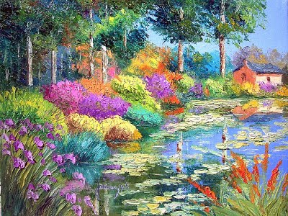

**2.5 คอมพิวเตอร์ (Computer)**

คอมพิวเตอร์ คือ อุปกรณ์ทางอิเล็กทรอนิกส์ (electrinic device) ที่มนุษย์ใช้เป็นเครื่องมือช่วยในการจัดการกับข้อมูลที่อาจเป็นได้ ทั้งตัวเลข ตัวอักษร หรือสัญลักษณ์ที่ใช้แทนความหมายในสิ่งต่าง ๆ โดยคุณสมบัติที่สำคัญของคอมพิวเตอร์คือการที่สามารถกำหนดชุดคำสั่งล่วงหน้าหรือโปรแกรมได้ (programmable) นั่นคือคอมพิวเตอร์สามารถทำงานได้หลากหลายรูปแบบ ขึ้นอยู่กับชุดคำสั่งที่เลือกมาใช้งาน ทำให้สามารถนำคอมพิวเตอร์ไปประยุกต์ใช้งานได้อย่างกว้างขวาง เช่น ใช้ในการตรวจคลื่นความถี่ของหัวใจ การฝาก - ถอนเงินในธนาคาร การตรวจสอบสภาพเครื่องยนต์ เป็นต้น ข้อดีของคอมพิวเตอร์ คือ เครื่องคอมพิวเตอร์สามารถทำงานได้อย่างมีประสิทธภาพ มีความถูกต้อง และมีความรวดเร็ว เครื่องคอมพิวเตอร์จะมีวงจรการทำงานพื้นฐาน 4 อย่าง (IPOS cycle) คือ

1. รับข้อมูล (Input) เครื่องคอมพิวเตอร์จะทำการรับข้อมูลจากหน่วยรับข้อมูล (input unit) เช่น คีบอร์ด หรือ เมาส์

2. ประมวลผล (Processing) เครื่องคอมพิวเตอร์จะทำการประมวลผลกับข้อมูล เพื่อแปลงให้อยู่ในรูปอื่นตามที่ต้องการ

3. แสดงผล (Output) เครื่องคอมพิวเตอร์จะให้ผลลัพธ์จากการประมวลผลออกมายังหน่วยแสดงผลลัพธ์ (output unit) เช่น เครื่องพิมพ์ หรือจอภาพ

4. เก็บข้อมูล (Storage) เครื่องคอมพิวเตอร์จะทำการเก็บผลลัพธ์จากการประมวลผลไว้ในหน่วยเก็บข้อมูล เพื่อให้สามารถนำมาใช้ใหม่ได้ในอนาคต

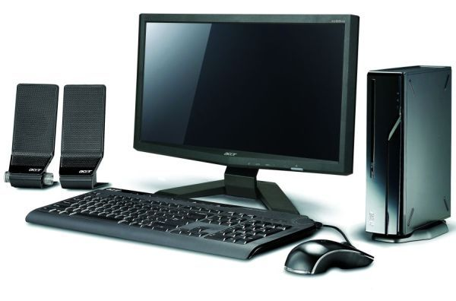

**2.6 โปรแกรม GSP**

**เดอะจีโอเมเตอส์สเกตช์แพด** ([อังกฤษ](https://th.wikipedia.org/wiki/%E0%B8%A0%E0%B8%B2%E0%B8%A9%E0%B8%B2%E0%B8%AD%E0%B8%B1%E0%B8%87%E0%B8%81%E0%B8%A4%E0%B8%A9): The Geometer's Sketchpad) หรือเรียกสั้น ๆ ว่า **สเกตช์แพด** หรือ **จีเอสพี** ([อังกฤษ](https://th.wikipedia.org/wiki/%E0%B8%A0%E0%B8%B2%E0%B8%A9%E0%B8%B2%E0%B8%AD%E0%B8%B1%E0%B8%87%E0%B8%81%E0%B8%A4%E0%B8%A9): GSP) เป็นซอฟต์แวร์เรขาคณิตที่เป็นที่นิยมในเชิงพาณิชย์ ใช้สำหรับการสำรวจ [เรขาคณิตแบบยูคลิด](https://th.wikipedia.org/w/index.php?title=%E0%B9%80%E0%B8%A3%E0%B8%82%E0%B8%B2%E0%B8%84%E0%B8%93%E0%B8%B4%E0%B8%95%E0%B9%81%E0%B8%9A%E0%B8%9A%E0%B8%A2%E0%B8%B9%E0%B8%84%E0%B8%A5%E0%B8%B4%E0%B8%94&action=edit&redlink=1) [พีชคณิต](https://th.wikipedia.org/wiki/%E0%B8%9E%E0%B8%B5%E0%B8%8A%E0%B8%84%E0%B8%93%E0%B8%B4%E0%B8%95) [แคลคูลัส](https://th.wikipedia.org/wiki/%E0%B9%81%E0%B8%84%E0%B8%A5%E0%B8%84%E0%B8%B9%E0%B8%A5%E0%B8%B1%E0%B8%AA) และ[คณิตศาสตร์](https://th.wikipedia.org/wiki/%E0%B8%84%E0%B8%93%E0%B8%B4%E0%B8%95%E0%B8%A8%E0%B8%B2%E0%B8%AA%E0%B8%95%E0%B8%A3%E0%B9%8C" \o "คณิตศาสตร์)สาขาอื่น ๆ โปรแกรมนี้สร้างขึ้นโดย นิโคลัส แจ็กกิว (Nicholas Jackiw) ออกแบบมาเพื่อให้ทำงานบน[วินโดวส์ 95](https://th.wikipedia.org/wiki/%E0%B8%A7%E0%B8%B4%E0%B8%99%E0%B9%82%E0%B8%94%E0%B8%A7%E0%B8%AA%E0%B9%8C_95" \o "วินโดวส์ 95) หรือ[วินโดวส์เอ็นที 4.0](https://th.wikipedia.org/wiki/%E0%B8%A7%E0%B8%B4%E0%B8%99%E0%B9%82%E0%B8%94%E0%B8%A7%E0%B8%AA%E0%B9%8C%E0%B9%80%E0%B8%AD%E0%B9%87%E0%B8%99%E0%B8%97%E0%B8%B5_4.0" \o "วินโดวส์เอ็นที 4.0) หรือรุ่นต่อจากนั้น และโอเอส 8.6 หรือรุ่นต่อจากนั้น (รวมถึง[โอเอสเทน](https://th.wikipedia.org/wiki/%E0%B9%82%E0%B8%AD%E0%B9%80%E0%B8%AD%E0%B8%AA%E0%B9%80%E0%B8%97%E0%B8%99" \o "โอเอสเทน)) และยังสามารถทำงานบน[ลินุกซ์](https://th.wikipedia.org/wiki/%E0%B8%A5%E0%B8%B4%E0%B8%99%E0%B8%B8%E0%B8%81%E0%B8%8B%E0%B9%8C" \o "ลินุกซ์) โดยอยู่ภายใต้การทำงานของ[ไวน์](https://th.wikipedia.org/w/index.php?title=%E0%B9%84%E0%B8%A7%E0%B8%99%E0%B9%8C_(%E0%B8%8B%E0%B8%AD%E0%B8%9F%E0%B8%95%E0%B9%8C%E0%B9%81%E0%B8%A7%E0%B8%A3%E0%B9%8C)&action=edit&redlink=1) แต่ยังมีข้อบกพร่องเล็กน้อยจีเอสพีประกอบไปด้วยเครื่องมือการสร้างทางเรขาคณิตแบบยุคลิดดั้งเดิม กล่าวคือ การสร้างรูปร่างต่าง ๆ (เช่น[รูปสิบห้าเหลี่ยม](https://th.wikipedia.org/wiki/%E0%B8%A3%E0%B8%B9%E0%B8%9B%E0%B8%AA%E0%B8%B4%E0%B8%9A%E0%B8%AB%E0%B9%89%E0%B8%B2%E0%B9%80%E0%B8%AB%E0%B8%A5%E0%B8%B5%E0%B9%88%E0%B8%A2%E0%B8%A1)) โดยการใช้วงเวียนและสันตรง ก็สามารถสร้างขึ้นโดยใช้โปรแกรมนี้ อย่างไรก็ตาม โปรแกรมนี้ยังให้ผู้ใช้สามารถใช้การแปลง เพื่อที่จะสร้างรูปที่ไม่สามารถใช้วงเวียนและสันตรงได้ (เช่น [รูปเก้าเหลี่ยม](https://th.wikipedia.org/wiki/%E0%B8%A3%E0%B8%B9%E0%B8%9B%E0%B9%80%E0%B8%81%E0%B9%89%E0%B8%B2%E0%B9%80%E0%B8%AB%E0%B8%A5%E0%B8%B5%E0%B9%88%E0%B8%A2%E0%B8%A1)ด้านเท่า) นอกจากนี้ วัตถุในโปรแกรมยังสามารถเคลื่อนไหวได้

จีเอสพียังสามารถวัดความยาวของ[ส่วนของเส้นตรง](https://th.wikipedia.org/wiki/%E0%B8%AA%E0%B9%88%E0%B8%A7%E0%B8%99%E0%B8%82%E0%B8%AD%E0%B8%87%E0%B9%80%E0%B8%AA%E0%B9%89%E0%B8%99%E0%B8%95%E0%B8%A3%E0%B8%87) ขนาดของ[มุม](https://th.wikipedia.org/wiki/%E0%B8%A1%E0%B8%B8%E0%B8%A1) [พื้นที่](https://th.wikipedia.org/wiki/%E0%B8%9E%E0%B8%B7%E0%B9%89%E0%B8%99%E0%B8%97%E0%B8%B5%E0%B9%88) [พารามิเตอร์](https://th.wikipedia.org/w/index.php?title=%E0%B8%9E%E0%B8%B2%E0%B8%A3%E0%B8%B2%E0%B8%A1%E0%B8%B4%E0%B9%80%E0%B8%95%E0%B8%AD%E0%B8%A3%E0%B9%8C&action=edit&redlink=1) ฯลฯ และยังสามารถสร้างฟังก์ชัน ซึ่งจะช่วยให้ผู้ใช้สามารถสร้างวัตถุจากความสัมพันธ์กับวัตถุที่เลือก ทำให้สามารถแก้ปัญหาคณิตศาสตร์ซึ่งยากที่จะคิดด้วยมือได้

จีเอสพีได้นำไปใช้ในห้องเรียนคณิตศาสตร์ระดับมัธยมศึกษาเป็นจำนวนมาก ตลอดจนใน[สหรัฐอเมริกา](https://th.wikipedia.org/wiki/%E0%B8%AA%E0%B8%AB%E0%B8%A3%E0%B8%B1%E0%B8%90%E0%B8%AD%E0%B9%80%E0%B8%A1%E0%B8%A3%E0%B8%B4%E0%B8%81%E0%B8%B2)และ[ประเทศแคนาดา](https://th.wikipedia.org/wiki/%E0%B8%9B%E0%B8%A3%E0%B8%B0%E0%B9%80%E0%B8%97%E0%B8%A8%E0%B9%81%E0%B8%84%E0%B8%99%E0%B8%B2%E0%B8%94%E0%B8%B2) สภาครูคณิตศาสตร์แห่งชาติ (NCTM) ระบุว่าหนึ่งในหกหลักเทคโนโลยีที่ว่า "เทคโนโลยีเป็นสิ่งสำคัญในการเรียนการสอนคณิตศาสตร์ มันจะทำให้การสอนคณิตศาสตร์เป็นสิ่งที่ช่วยในการยกระดับการเรียนรู้ของนักเรียน" จีเอสพีก็เป็นส่วนหนึ่งในตัวอย่างเหล่านี้ ซึ่งโปรแกรมนี้จะช่วยให้นักเรียนมีความเข้าใจมากยิ่งขึ้น เช่นแนวคิดในเรื่อง[ความชัน](https://th.wikipedia.org/wiki/%E0%B8%84%E0%B8%A7%E0%B8%B2%E0%B8%A1%E0%B8%8A%E0%B8%B1%E0%B8%99) [การแปลงทางเรขาคณิต](https://th.wikipedia.org/wiki/%E0%B8%81%E0%B8%B2%E0%B8%A3%E0%B9%81%E0%B8%9B%E0%B8%A5%E0%B8%87%E0%B8%97%E0%B8%B2%E0%B8%87%E0%B9%80%E0%B8%A3%E0%B8%82%E0%B8%B2%E0%B8%84%E0%B8%93%E0%B8%B4%E0%B8%95) และ[จำนวนเต็ม](https://th.wikipedia.org/wiki/%E0%B8%88%E0%B8%B3%E0%B8%99%E0%B8%A7%E0%B8%99%E0%B9%80%E0%B8%95%E0%B9%87%E0%B8%A1)

ในปัจจุบันหน่วยงานทางการศึกษาของ[ประเทศไทย](https://th.wikipedia.org/wiki/%E0%B8%9B%E0%B8%A3%E0%B8%B0%E0%B9%80%E0%B8%97%E0%B8%A8%E0%B9%84%E0%B8%97%E0%B8%A2" \o "ประเทศไทย) ได้แก่ [สถาบันส่งเสริมการสอนวิทยาศาสตร์และเทคโนโลยี](https://th.wikipedia.org/wiki/%E0%B8%AA%E0%B8%96%E0%B8%B2%E0%B8%9A%E0%B8%B1%E0%B8%99%E0%B8%AA%E0%B9%88%E0%B8%87%E0%B9%80%E0%B8%AA%E0%B8%A3%E0%B8%B4%E0%B8%A1%E0%B8%81%E0%B8%B2%E0%B8%A3%E0%B8%AA%E0%B8%AD%E0%B8%99%E0%B8%A7%E0%B8%B4%E0%B8%97%E0%B8%A2%E0%B8%B2%E0%B8%A8%E0%B8%B2%E0%B8%AA%E0%B8%95%E0%B8%A3%E0%B9%8C%E0%B9%81%E0%B8%A5%E0%B8%B0%E0%B9%80%E0%B8%97%E0%B8%84%E0%B9%82%E0%B8%99%E0%B9%82%E0%B8%A5%E0%B8%A2%E0%B8%B5) ได้จัดซื้อโปรแกรมจีเอสพี เวอร์ชัน 4.06 เป็นลิขสิทธิ์ของประเทศไทย และดำเนินการแปลโปรแกรมและคู่มือการใช้งานเป็นภาษาไทย (รวมทั้งเวอร์ชัน 5.06 ในปัจจุบัน) นอกจากนี้ ยังจัดให้มีการแข่งขันการใช้โปรแกรมนี้สำหรับนักเรียนระดับประถมศึกษาและมัธยมศึกษา[]](https://th.wikipedia.org/wiki/%E0%B9%80%E0%B8%94%E0%B8%AD%E0%B8%B0%E0%B8%88%E0%B8%B5%E0%B9%82%E0%B8%AD%E0%B9%80%E0%B8%A1%E0%B9%80%E0%B8%95%E0%B8%AD%E0%B8%AA%E0%B9%8C%E0%B8%AA%E0%B9%80%E0%B8%81%E0%B8%95%E0%B8%8A%E0%B9%8C%E0%B9%81%E0%B8%9E%E0%B8%94#cite_note-3) เพื่อพัฒนาความรู้และศักยภาพของนักเรียนอีกด้วย

**2.7 เครื่องพิมพ์**

**เครื่องพิมพ์**เป็นอุปกรณ์ต่อพ่วงที่จะผลิตข้อความหรือกราฟิกของเอกสารที่เก็บไว้ในรูปแบบ[อิเล็กทรอนิกส์](https://th.wikipedia.org/wiki/%E0%B8%AD%E0%B8%B4%E0%B9%80%E0%B8%A5%E0%B9%87%E0%B8%81%E0%B8%97%E0%B8%A3%E0%B8%AD%E0%B8%99%E0%B8%B4%E0%B8%81%E0%B8%AA%E0%B9%8C)ออกมาในสื่อทางกายภาพเช่นกระดาษหรือแผ่นใส

เครื่องพิมพ์ส่วนมากเป็นอุปกรณ์ต่อพ่วงกับคอมพิวเตอร์ทั่วไป และเชื่อมต่อด้วยสายเคเบิลเครื่องพิมพ์หรือในเครื่องพิมพ์รุ่นใหม่จะเป็นสาย[ยูเอสบี](https://th.wikipedia.org/wiki/%E0%B8%A2%E0%B8%B9%E0%B9%80%E0%B8%AD%E0%B8%AA%E0%B8%9A%E0%B8%B5" \o "ยูเอสบี) เครื่องพิมพ์บางชนิดที่เรียกกันว่าเครื่องพิมพ์เครือข่าย(Network Printer) อินเตอร์เฟซที่ใช้มักจะเป็น[แลนไร้สาย](https://th.wikipedia.org/wiki/%E0%B9%81%E0%B8%A5%E0%B8%99%E0%B9%84%E0%B8%A3%E0%B9%89%E0%B8%AA%E0%B8%B2%E0%B8%A2" \o "แลนไร้สาย)และ/หรือ[อีเทอร์เน็ต](https://th.wikipedia.org/wiki/%E0%B8%AD%E0%B8%B5%E0%B9%80%E0%B8%97%E0%B8%AD%E0%B8%A3%E0%B9%8C%E0%B9%80%E0%B8%99%E0%B9%87%E0%B8%95" \o "อีเทอร์เน็ต)

เครื่องพิมพ์ระบบพ่นหมึก หรือ เครื่องพิมพ์อิงก์เจ็ต เป็นเครื่องพิมพ์ที่ทำงานโดยการพ่นหมึกออกมาเป็นหยดเล็กๆ ลงบนกระดาษ เมื่อต้องการพิมพ์รูปทรงหรือรูปภาพใดๆ เครื่องพิมพ์จะทำการพ่นหมึกออกตามแต่ละจุดในตำแหน่งที่เครื่องประมวลผลไว้อย่างแม่นยำ ตามความต้องการของเรา ซึ่งเครื่องพิมพ์แบบพ่นหมึกจะมีคุณภาพดีกว่า[เครื่องพิมพ์ดอตแมทริกซ์](https://th.wikipedia.org/wiki/%E0%B9%80%E0%B8%84%E0%B8%A3%E0%B8%B7%E0%B9%88%E0%B8%AD%E0%B8%87%E0%B8%9E%E0%B8%B4%E0%B8%A1%E0%B8%9E%E0%B9%8C%E0%B8%94%E0%B8%AD%E0%B8%95%E0%B9%81%E0%B8%A1%E0%B8%97%E0%B8%A3%E0%B8%B4%E0%B8%81%E0%B8%8B%E0%B9%8C" \o "เครื่องพิมพ์ดอตแมทริกซ์) โดยรูปที่มีความซับซ้อนมาก ๆ เครื่องพิมพ์แบบพ่นหมึกจะได้ผลลัพธ์ที่ดีกว่า ชัดเจนและคมชัดกว่าแบบดอตแมทริกซ์

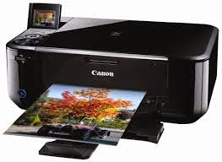

**2.8 โปรแกรม Microsoft Word**

ไมโครซอฟท์เวิร์ด (Microsoft Word) คือโปรแกรมประเภท word processor ที่ใช้เหมาะสำหรับการพิมพ์รายงาน พิมพ์จดหมาย หรือจะใช้สำหรับแต่งนิยายก็ยังได้ เป็นหนึ่งในโปรแกรม ไมโครซอฟท์ออฟฟิศ ซึ่งมีพัฒนาการอย่างต่อเนื่อง หลากหลายเวอร์ชั่น แต่อย่างไรก็ตาม โดย หลักการ ถ้าเราศึกษาไมโครซอฟท์เวิร์ดเวอร์ชั่นใดเวอร์ชั่นหนึ่ง เราก็จะสามารถเรียนรู้เวอร์ชั่นอื่นๆ ได้ค่อนข้างง่าย เพราะส่วนใหญ่เวอร์ชั่นใหม่ๆ ก็จะการเปลี่ยนแปลงในลักษณะเพิ่มเติมเสียมากกว่าการลบออกไป

การศึกษาการใช้งาน เราควรศึกษาจากเวอร์ชั่นใหม่ล่าสุด หรืออย่างน้อยก็เป็นเวอร์ชั่นเดียวกับที่เราติดตั้งบนคอมพิวเตอร์ของเรา สำหรับเวอร์ชั่นที่สามารถเรียนรู้กันได้ไม่ยาก นั่นคือ ไมโครซอฟท์เวิร์ด 2007, 2010 และ 2013 ขึ้นไป ส่วน ไมโครซอฟท์เวิร์ด 2003 หรือเวอร์ชั่นต่ำกว่านี้ จะมีหน้าตาที่แตกต่างกันค่อนข้างมาก ส่วนตัวแล้ว

**[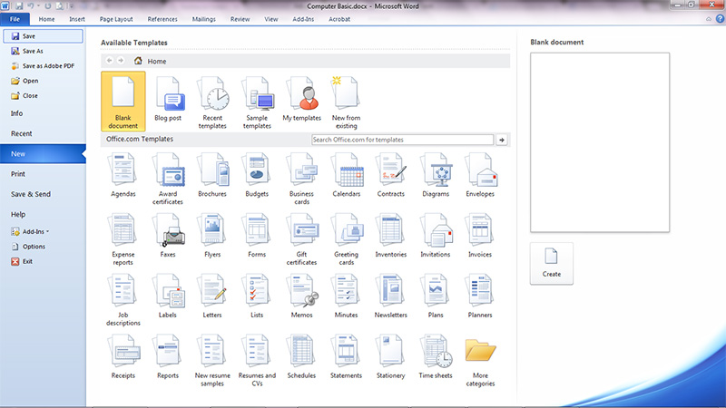](http://www.technointrend.com/wp-content/uploads/2013/10/microsoft-word-templates.jpg)**

microsoft word templates

* พิมพ์จดหมาย รายงาน
* ใส่ตาราง และบวกเลขได้ (แต่สู้ ไมโครซอฟท์เอ็กเซลไม่ได้)
* ใส่หมายเลขหน้า แบบอัตโนมัติ
* ปรับเปลี่ยนรูปแบบตัวอักษร ขนาด
* แทรกรูปภาพในเอกสาร
* มีตัวช่วยค้นหาคำ  และเปลี่ยนคำผิดได้อัตโนมัติ (Find and Replace)
* สามารถใส่ส่วนหัว Header / ส่วยท้าย Footer ได้
* สามารถตั้งขนาดของกระดาษได้หลากหลาย
* ทำจดหมายเวียน หรือ Mail Merge
* ใส่หน้าปกอัตโนมัติ
* มี Templates สวยๆ ให้เลือกใช้งาน
* พิมพ์จ่าหน้าซองจดหมาย
* ตรวจสอบการแก้ไขหรือ Trace Charge
* สามารถบันทึกเป็น PDF ได้อัตโนมัติ

ความสามารถของไมโครซอฟท์เวิร์ดข้างต้น เป็นเพียงส่วนหนึ่งเท่านั้น จริงๆ แล้วยังมีรายละเอียดอื่นๆ อีกมากมาย แต่อย่างไรก็ตาม ความสามารถหลักๆ ก็คือ การพิมพ์รายงาน ส่วนความสามารถเสริมอื่นๆ นั้น เป็นเพียงช่วยให้เราสามารถทำงานได้สะดวก รวดเร็วมากขึ้นเท่านั้น

**[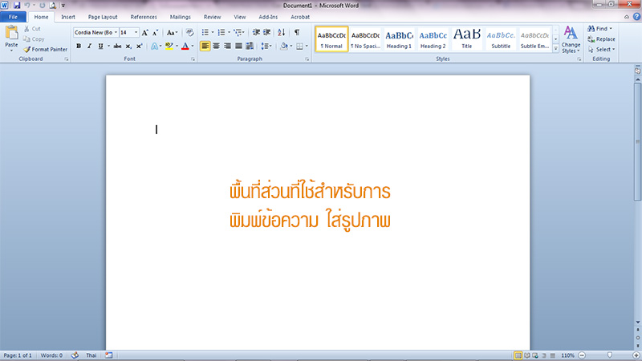](http://www.technointrend.com/wp-content/uploads/2013/10/microsoft_word_2010_screen.jpg)**

microsoft word 2010 screen

ไมโครซอฟท์เวิร์ดที่แนะนำให้ใช้

* Microsoft Word 2016
* Office 365 (เวอร์ชั่นพิเศษ ที่ใช้งานแบบออนไลน์)
* Microsoft Word 2013
* Microsoft Word 2010
* Microsoft Word 2007 (ขั้นต่ำที่แนะนำให้ใช้)

**บทที่ 3**

**วิธีการดำเนินงาน**

**3.1 ประชากรและกลุ่มตัวอย่าง**

ประชากร คือ เพื่อนนักเรียนชั้นมัธยมศึกษาปีที่ 2 โรงเรียนสตรีอ่างทอง ในภาคเรียนที่ 2 ปีการศึกษา 2561 จำนวน 1 ห้องเรียน จำนวน 37 คน

กลุ่มตัวอย่างที่ใช้ในการวิจัยได้แก่ นักเรียนชั้นมัธยมศึกษาปีที่ 2/12 จำนวน 10 คน โรงเรียนสตรีอ่างทอง ในภาคเรียนที่ 2 ปีการศึกษา 2561

**3.2 วัสดุอุปกรณ์ เครื่องมือ หรือ อุปกรณ์ที่ใช้พัฒนา**

1. อุปกรณ์

1.  คอมพิวเตอร์

2.  โปรแกรม GSP (The Geometers sketch pad)

3.  เครื่องปริ้นเตอร์

4.  โปรแกรม Microsoft Word

5. กาว

2. แบบสอบถามความพึงพอใจ

|  |  |  |
| --- | --- | --- |
| **5** | **หมายถึง** | **พึงพอใจมากที่สุด** |
| **4** | **หมายถึง** | **พึงพอใจมาก** |
| **3** | **หมายถึง** | **พึงพอใจปานกลาง** |
| **2** | **หมายถึง** | **พึงพอใจน้อย** |
| **1** | **หมายถึง** | **พึงพอใจน้อยที่สุด** |

**3.3**     **ขั้นตอนการดำเนินงาน**

**การสร้างภาพแทสเซลเลชั่นที่ได้จากการหมุนรูปแปดเหลี่ยม โดยใช้โปรแกรม GSP**

1.  สร้างส่วนของเส้นเส้นตรงขึ้นมา 1 เส้น

[https://sites.google.com/site/grossumswkj58/_/rsrc/1455174204563/bth-thi3-withi-kar-danein-ngan/1.png](https://sites.google.com/site/grossumswkj58/bth-thi3-withi-kar-danein-ngan/1.png?attredirects=0)

ภาพส่วนของเส้นตรง

2.  ใช้จุดปลาย 1 จุด ของส่วนของเส้นตรงที่สร้างขึ้นมาเป็นจุดหมุน

[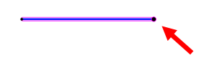](https://sites.google.com/site/grossumswkj58/bth-thi3-withi-kar-danein-ngan/2.png?attredirects=0)

ภาพจุดปลายส่วนของเส้นตรง

3.  ทำการหมุนเส้นตรงทวนเข็มนาฬิกา  135 องศา

[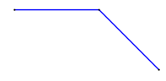](https://sites.google.com/site/grossumswkj58/bth-thi3-withi-kar-danein-ngan/3.png?attredirects=0)

ภาพการหมุนเส้นตรง

4.  ใช้จุดปลาย 1 จุด ของส่วนของเส้นตรงที่หมุนครั้งล่าสุด มาเป็นจุดหมุน

[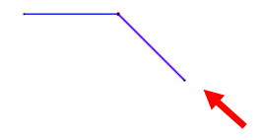](https://sites.google.com/site/grossumswkj58/bth-thi3-withi-kar-danein-ngan/4.png?attredirects=0)

5.  ทำตามข้อที่ 3-4 ไปอีก 6 ครั้ง จนได้รูป แปดเหลี่ยม

[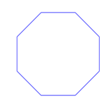](https://sites.google.com/site/grossumswkj58/bth-thi3-withi-kar-danein-ngan/5.png?attredirects=0)

ภาพแปดเหลี่ยม

6.  จากนั้น นำรูปแปดเหลี่ยมที่ได้ มาทำการหมุนโดยใช้จุด 1 จุดที่อยู่มุมใดมุมหนึ่งมาเป็นจุดหมุน

[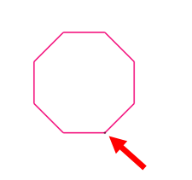](https://sites.google.com/site/grossumswkj58/bth-thi3-withi-kar-danein-ngan/6.png?attredirects=0)

ภาพจุดหมุนบนรูปแปดเหลี่ยม

7.  ทำการหมุนรูปแปดเหลี่ยม  15 องศา ทวนเข็มนาฬิกา

[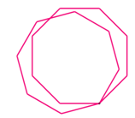](https://sites.google.com/site/grossumswkj58/bth-thi3-withi-kar-danein-ngan/7.png?attredirects=0)

ภาพการหมุนรูปแปดเหลี่ยม

8.  ทำซ้ำข้อที่ 7 อีก 23 ครั้ง จะได้ภาพที่เกิดจากการหมุนรูปแปดเหลี่ยมที่สมบูรณ์

[](https://sites.google.com/site/grossumswkj58/bth-thi3-withi-kar-danein-ngan/8.png?attredirects=0)

ภาพการหมุนแปดเหลี่ยม

**3.4 การเก็บรวบรวมข้อมูล**

ได้ดำเนินดารดังนี้

1. ผู้วิจัยนำกระบอกใส่ดินสอที่สร้างลวดลายจากเทสเซลเลชัน โดยโปรแกรม GSP ให้กลุ่มตัวอย่างที่เลือกไว้ดู

2. ผู้วิจัยนำแบบสอบถามไปถามกลุ่มตัวอย่างที่เลือกไว้ได้ตอบแบบสอบถาม

|  |  |  |  |  |  |
| --- | --- | --- | --- | --- | --- |
| **จำนวนคน** | **ระดับ 1** | **ระดับ 2** | **ระดับ 3** | **ระดับ 4** | **ระดับ 5** |
| **1** |  |  |  |  |  |
| **2** |  |  |  |  |  |
| **3** |  |  |  |  |  |
| **4** |  |  |  |  |  |
| **5** |  |  |  |  |  |
| **6** |  |  |  |  |  |
| **7** |  |  |  |  |  |
| **8** |  |  |  |  |  |
| **9** |  |  |  |  |  |
| **10** |  |  |  |  |  |

**3.5 การวิเคราะห์ข้อมูล**

ข้อมูลที่เก็บรวบรวมได้ผู้วิจัยนำหาค่าเฉลี่ยแล้วเปรียบเทียบ

4.51 – 5.00 หมายถึง พึงพอใจมากที่สุด

3.51 – 4.50 หมายถึง **พึงพอใจมาก**

2.51 – 3.50 หมายถึง **พึงพอใจปานกลาง**

1.51 – 2.50 หมายถึง **พึงพอใจน้อย**

1.00 – 1.50 หมายถึง **พึงพอใจน้อยที่สุด**

**3.6 สถิติที่ใช้ในการวิเคราะห์**

|  |  |  |  |  |  |
| --- | --- | --- | --- | --- | --- |
| **จำนวนคน** | **ระดับ 1** | **ระดับ 2** | **ระดับ 3** | **ระดับ 4** | **ระดับ 5** |
| **1** |  |  |  | **ถูก** |  |
| **2** |  |  | **ถูก** |  |  |
| **3** |  |  |  |  | **ถูก** |
| **4** |  | **ถูก** |  |  |  |
| **5** |  |  |  |  | **ถูก** |
| **6** |  |  |  | **ถูก** |  |
| **7** |  |  |  | **ถูก** |  |
| **8** |  |  |  |  | **ถูก** |
| **9** |  |  |  | **ถูก** |  |
| **10** | **ถูก** |  |  |  |  |

**3.7 ระยะเวลา และ แผนการดำเนินการวิจัย**

ระยะเวลา วันที่1 เดือนธันวาคม- 1 มกราคม เป็นระยะเวลา 1เดือน

**3.8 งบประมาณที่ใช้ในทำวิจัย**

ใช้กระดาษราคา 50 บาท จำนวน 100 แผ่น

ใช้เป็นค่าปริ้น 30 บาท

ค่าสัน 5 บาท

ค่าปกใส 5 บาท

รวมค่าใช้จ่ายทั้งหมด คือ 90 บาท